ARP (Address Resolution Protocol)
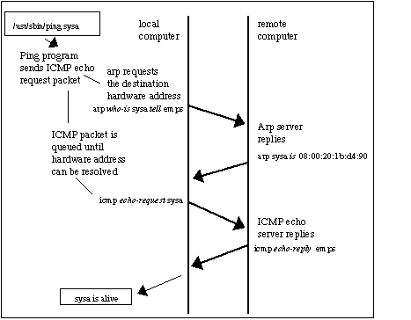
ARP (Address Resolution Protocol) je komunikační protokol vrstvy síťového rozhraní (podle modelu TCP/IP), který slouží k nalezení fyzické MAC adresy na základě známé logické IP adresy.
V rámci lokální sítě (Ethernet nebo Wi-Fi) spolu zařízení nemohou komunikovat přímo pomocí IP adres. Aby počítač mohl odeslat data jinému zařízení, musí do hlavičky rámce vložit hardwarovou adresu (MAC) síťové karty cílového zařízení. ARP je mechanismus, který toto propojení zajišťuje.

Jak ARP funguje (Proces)
Když počítač A (192.168.1.5) chce komunikovat s počítačem B (192.168.1.10), proběhne následující cyklus:
1. Dotaz (ARP Request): Počítač A odešle do celé sítě tzv. broadcast (všem). Dotaz zní: „Kdo má IP adresu 192.168.1.10? Pošli mi svou MAC adresu.“ 2. Odpověď (ARP Reply) Všechna zařízení v síti dotaz přijmou, ale odpoví pouze ten, kterému daná IP patří. Odpověď je typu unicast (přímo žadateli) a obsahuje hledanou MAC adresu. 3. Uložení do mezipaměti (ARP Cache): Počítač A si získanou adresu uloží do tabulky, aby příště nemusel dotaz opakovat.

ARP Cache (Tabulka)
Každé síťové zařízení si udržuje seznam nedávno zjištěných dvojic IP-MAC.
Tip: V příkazovém řádku (Windows i Linux) si můžete tuto tabulku prohlédnout příkazem:
arp -a
Záznamy v tabulce jsou:
- Dynamické: Mají omezenou platnost (obvykle pár minut). Pokud se nepoužívají, jsou smazány.
- Statické: Ručně vložené administrátorem, zůstávají v paměti až do restartu nebo smazání.

Bezpečnostní rizika: ARP Spoofing
Protokol ARP byl navržen v době, kdy se v sítích předpokládala vzájemná důvěra. Nemá žádný mechanismus pro ověření identity. To vede k útoku zvanému ARP Spoofing (nebo ARP Poisoning).
- Útočník začne do sítě posílat falešné ARP odpovědi, ve kterých tvrdí, že on je výchozí brána (router).
- Ostatní počítače v síti si aktualizují své tabulky a začnou posílat veškerý provoz útočníkovi.
- Útočník se tak stává „mužem uprostřed“ (Man-in-the-Middle), může odposlouchávat data nebo je měnit.

Varianty protokolu
Kromě standardního ARP existují i specifické modifikace:
Typ | Název | Popis
RARP | Reverse ARP | Opak ARP – zařízení zná svou MAC a ptá se na IP (dnes nahrazeno DHCP).
Proxy ARP | Proxy ARP | Router odpovídá na ARP dotazy místo zařízení, která jsou v jiném segmentu sítě.
Gratuitous ARP | Gratuitous ARP | Zařízení samo od sebe oznámí svou MAC adresu (např. po zapnutí), aby ostatní aktualizovali své tabulky.

ARP vs. IPv6
Je důležité poznamenat, že v novějším protokolu IPv6 již ARP neexistuje. Jeho funkci převzal protokol ICMPv6 v rámci mechanismu zvaného Neighbor Discovery Protocol (NDP).

Související pojmy: IP adresa, MAC adresa, Ethernet, TCP/IP, DHCP, ICMP.

